暨南大学本科实验报告专用纸
课程名称 高级语言程序设计实验 成绩评定
实验项目名称 指针的使用（全做） 指导教师 张鑫源
实验项目编号 实验项目类型 实验地点 家
学生姓名 叶世翔 学号 2019051122
学院 智能科学与工程学院 系 信息安全 专业 信息安全
实验时间2020年 5月 30 日 上 午～ 6月 1 日 下 午 温度 ℃湿度
全做
- 实验目的
探讨指针的使用
- 实验内容和要求
以指针的方式实现对二维数组的冒泡排序。
- 主要仪器设备
仪器：计算机
实验环境：visual studio 2019
- 源程序
以下为源代码：
①排序函数sort的参数为指针变量：
#include<stdio.h>
#include<stdlib.h>
#include<time.h>
void random_array(int *a, int n, int m)
{
for (int i = 0;i < n;i++)
{
for (int j = 0;j < m;j++)
{
*(a + i * m + j) = rand() % 50;
}
}
}
void sort1(int* p, int n, int m)
{
int x;
for (int i = 0;i < m * n - 1;i++)
{
for (int j = 0;j < m * n - 1 - i;j++)
{
if (*(p+j) < *(p+j+1))
{
x = *(p + j);
*(p + j) = *(p + j + 1);
*(p + j + 1) = x;
}
}
}
for (int i = 0;i < m * n;i++)
printf("%-3d", *(p + i));
}
void sort2(int* p, int n, int m)
{
int x;
for (int i = 0;i < m * n - 1;i++)
{
for (int j = 0;j < m * n - 1 - i;j++)
{
if (*(p + j) > *(p + j + 1))
{
x = *(p + j);
*(p + j) = *(p + j + 1);
*(p + j + 1) = x;
}
}
}
for (int i = 0;i < m * n;i++)
printf("%-3d", *(p + i));
}
int main()
{
int n, m, a[100], x;
printf("Please enter the number of lines:");
scanf_s("%d", &n);
printf("Please enter the number of columns:");
scanf_s("%d", &m);
int* p ;
p = a;
srand((unsigned)time(NULL));
random_array(a, n, m);
printf("The random array:\n");
for (int i = 0;i < n;i++)
{
for (int j = 0;j < m;j++)
{
printf("%-3d", *(p + i * m + j));
}
printf("\n");
}
printf("Input 1 to sort from large to small\nInput 2 to sort from small to large\n");
scanf_s("%d", &x);
if (x == 1)
{
sort1(p, n, m);
}
else sort2(p, n, m);
}
②排序函数sort的参数为数组指针：
#include<stdio.h>
#include<stdlib.h>
#include<time.h>
void random_array(int a[][50], int n, int m)
{
for (int i = 0;i < n;i++)
{
for (int j = 0;j < m;j++)
{
a[i][j] = rand() % 50;
}
}
}
void sort1(int(*p)[50], int n, int m)
{
int a[100], x;
for (int i = 0;i < n;i++)
{
for (int j = 0;j < m;j++)
{
a[i * m + j] = (*(p + i))[j];
}
}
for (int i = 0;i < m * n - 1;i++)
{
for (int j = 0;j < m * n - 1 - i;j++)
{
if (a[j] < a[j + 1])
{
x = a[j];
a[j] = a[j + 1];
a[j + 1] = x;
}
}
}
for (int i = 0;i < m * n;i++)
printf("%-3d", a[i]);
}
void sort2(int(*p)[50], int n, int m)
{
int a[100], x;
for (int i = 0;i < n;i++)
{
for (int j = 0;j < m;j++)
{
a[i * m + j] = (*(p + i))[j];
}
}
for (int i = 0;i < m * n - 1;i++)
{
for (int j = 0;j < m * n - 1 - i;j++)
{
if (a[j] > a[j + 1])
{
x = a[j];
a[j] = a[j + 1];
a[j + 1] = x;
}
}
}
for (int i = 0;i < m * n;i++)
printf("%-3d", a[i]);
}
int main()
{
int n, m, a[50][50], x;
printf("Please enter the number of lines:");
scanf_s("%d", &n);
printf("Please enter the number of columns:");
scanf_s("%d", &m);
int(*p)[50];
p = a;
srand((unsigned)time(NULL));
random_array(a, n, m);
printf("The random array:\n");
for (int i = 0;i < n;i++)
{
for (int j = 0;j < m;j++)
{
printf("%-3d", (*(p + i))[j]);
}
printf("\n");
}
printf("Input 1 to sort from large to small\nInput 2 to sort from small to large\n");
scanf_s("%d", &x);
if (x == 1)
{
sort1(p, n, m);
}
else sort2(p, n, m);
}
③排序函数sort的参数为指针数组：
#include<stdio.h>
#include<stdlib.h>
#include<time.h>
void random_array(int a[][50], int n, int m)
{
for (int i = 0;i < n;i++)
{
for (int j = 0;j < m;j++)
{
a[i][j] = rand() % 50;
}
}
}
void sort1(int* p[50], int n, int m)
{
int a[100], x;
for (int i = 0;i < n;i++)
{
for (int j = 0;j < m;j++)
{
a[i * m + j] = *(p[i] + j);
}
}
for (int i = 0;i < m * n - 1;i++)
{
for (int j = 0;j < m * n - 1 - i;j++)
{
if (a[j] < a[j + 1])
{
x = a[j];
a[j] = a[j + 1];
a[j + 1] = x;
}
}
}
for (int i = 0;i < m * n;i++)
printf("%-3d", a[i]);
}
void sort2(int* p[50], int n, int m)
{
int a[100], x;
for (int i = 0;i < n;i++)
{
for (int j = 0;j < m;j++)
{
a[i * m + j] = *(p[i] + j);
}
}
for (int i = 0;i < m * n - 1;i++)
{
for (int j = 0;j < m * n - 1 - i;j++)
{
if (a[j] > a[j + 1])
{
x = a[j];
a[j] = a[j + 1];
a[j + 1] = x;
}
}
}
for (int i = 0;i < m * n;i++)
printf("%-3d", a[i]);
}
int main()
{
int n, m, a[50][50], x;
printf("Please enter the number of lines:");
scanf_s("%d", &n);
printf("Please enter the number of columns:");
scanf_s("%d", &m);
int* p[50];
srand((unsigned)time(NULL));
for (int i = 0;i < n;i++)
{
p[i] = a[i];
}
random_array(a, n, m);
printf("The random array:\n");
for (int i = 0;i < n;i++)
{
for (int j = 0;j < m;j++)
{
printf("%-3d", *(p[i] + j));
}
printf("\n");
}
printf("Input 1 to sort from large to small\nInput 2 to sort from small to large\n");
scanf_s("%d", &x);
if (x == 1)
{
sort1(p, n, m);
}
else sort2(p, n, m);
}

- 实验步骤与调试
①排序函数sort的参数为指针变量：
先让用户指定行和列的值：
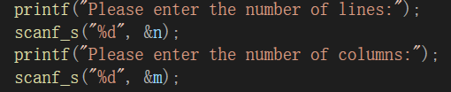

随机生成一个数组，并输出：
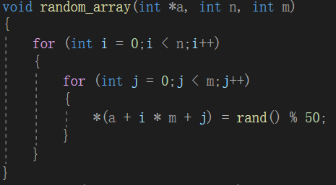
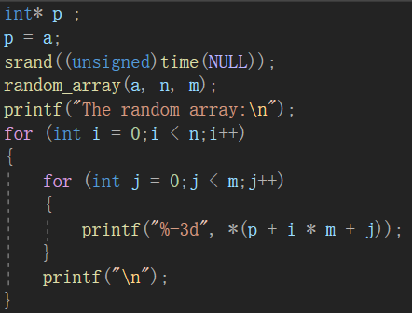

再让用户指定sort函数排序规则：
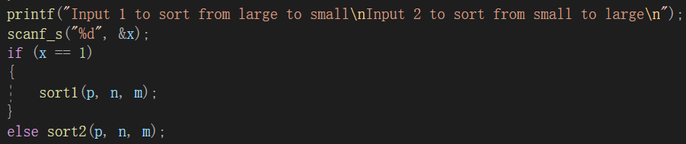

sort1函数为由大到小排序:
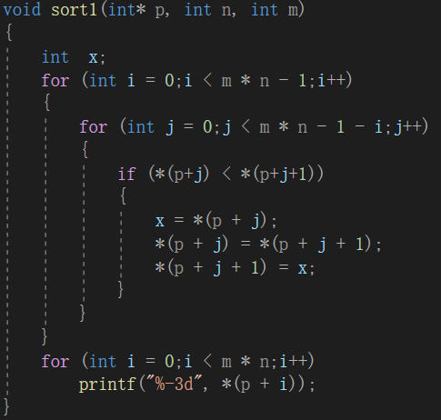

sort2函数为由小到大排序:
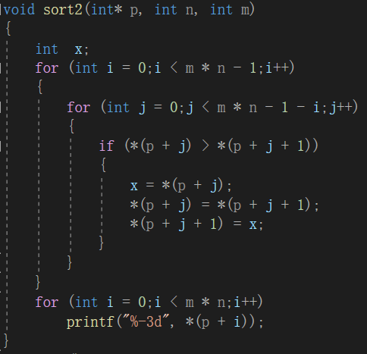

最后输出结果，以下为控制台实验结果：
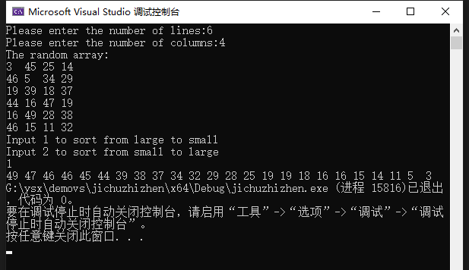
②排序函数sort的参数为数组指针：
先让用户指定行和列的值:

随机生成一个数组，并输出：
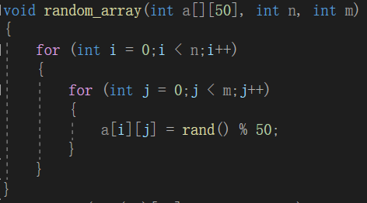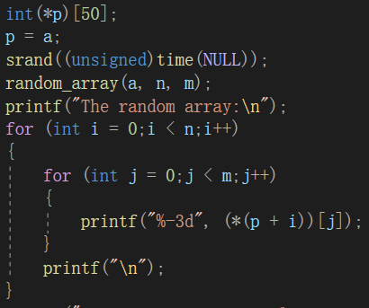

再让用户指定sort函数排序规则：

sort1函数为由大到小排序:
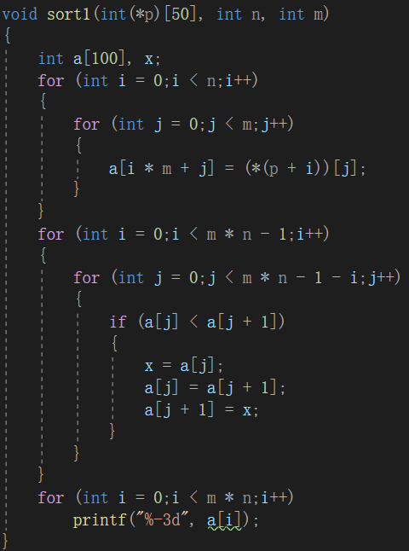

sort2函数为由小到大排序:
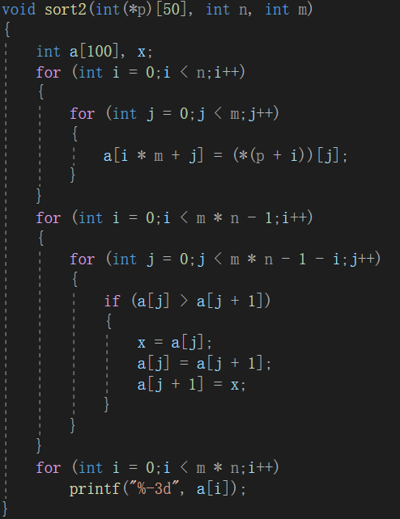

最后输出结果，以下为控制台实验结果：
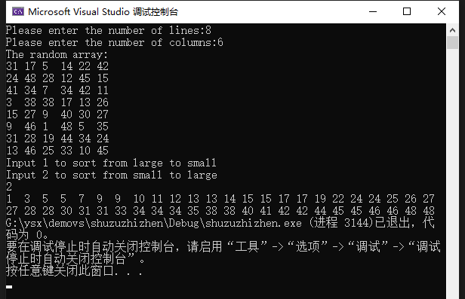
③排序函数sort的参数为指针数组：
先让用户指定行和列的值:

随机生成一个数组，并输出：
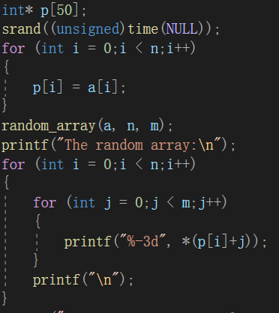

再让用户指定sort函数排序规则：

sort1函数为由大到小排序:
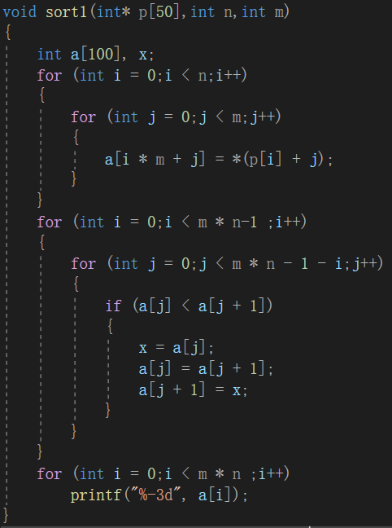

sort2函数为由小到大排序:
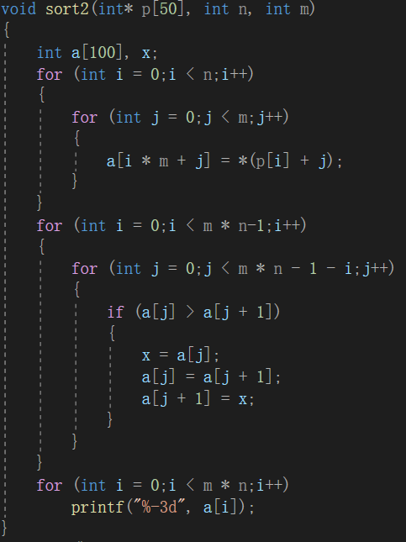

最后输出结果，以下为控制台实验结果：
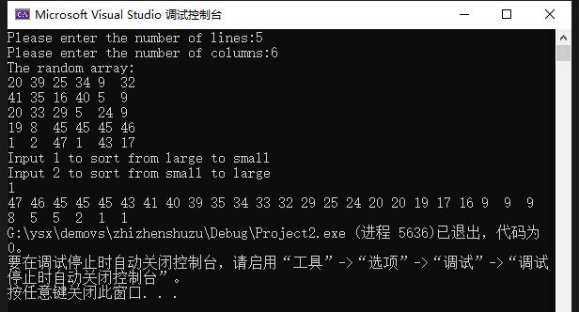

- 实验结果与分析
使用了”stdlib.h”,”time.h”头文件，使用了srand()和rand()函数生成一个随机数组，再设置不同的sort函数，使其参数分别为指针变量、数组指针、指针数组。
数组指针：定义 int (*p)[n]时，( )优先级高，首先说明p是一个指针，指向一个整型的一维数组，这个一维数组的长度是n，也可以说是p的步长。也就是说执行p+1时，p要跨过n个整型数据的长度。
指针数组：定义 int *p[n]时，[ ]优先级高，先与p结合成为一个数组，再由int*说明这是一个整型指针数组，它有n个指针类型的数组元素。执行p+1时，则p指向下一个数组元素；因为p是个不可知的表示，只存在p[0]、p[1]、p[2]...p[n-1],而且它们分别是指针变量可以用来存放变量地址。可以 *p=a; 这里*p表示指针数组第一个元素的值，a的首地址的值。
暨南大学本科实验报告专用纸(附页)

